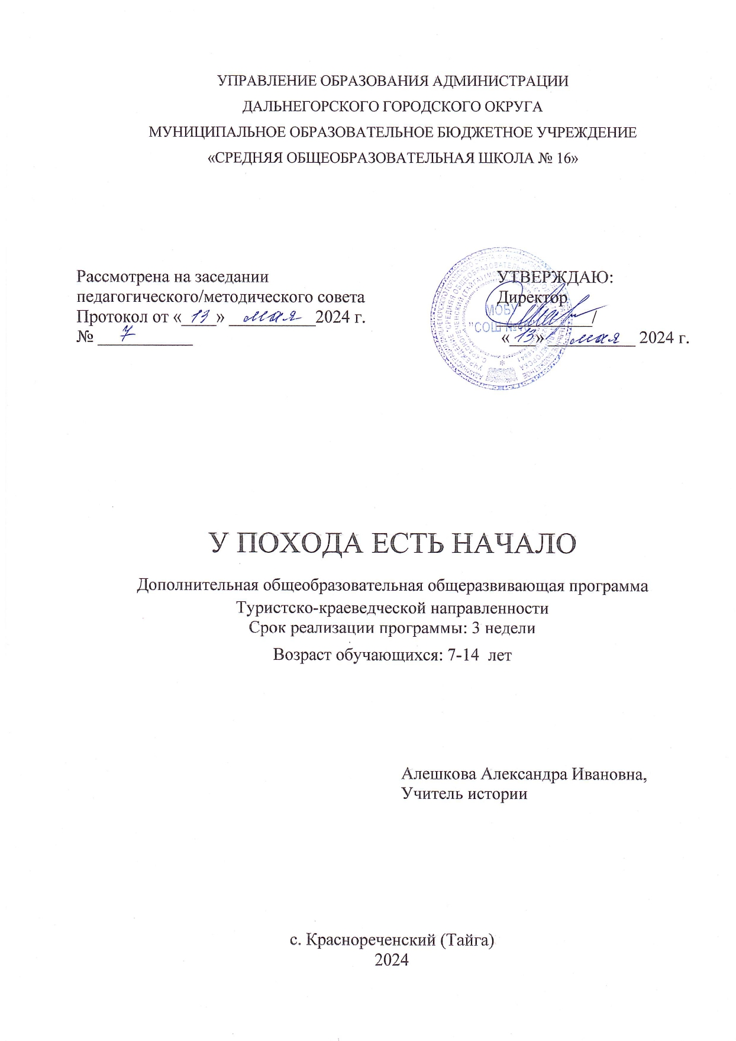

**Раздел № 1. ОСНОВНЫЕ ХАРАКТЕРИСТИКИ ПРОГРАММЫ**

**1.1. Пояснительная записка**

Постановлением правительства от 4 ноября 2014 г. № 1163 образован Координационный совет по развитию детского туризма в России, одними из приоритетных задач которого являются развитие и увеличение объёмов детского туризма в границах страны и патриотическое воспитание подрастающего поколения. Именно туристско-краеведческая деятельность детей способствует выполнению этих задач и является весьма актуальной для нашего времени, для современных детей и их родителей.

Разработка данной программы организации летнего каникулярного  
отдыха, оздоровления и занятости детей была вызвана:

- повышением спроса родителей и детей на организованный отдых школьников и занятием спортом;  
- модернизацией старых форм работы и введением новых форм тренировок;  
- необходимостью использования потенциала детей и педагогов в реализации цели и задач программы.

**Направленность программы:** туристско-краеведческая.

**Уровень освоения программы:** стартовый.

**Адресат программы:** обучающиеся начальных и средних классов МОБУ «СОШ № 16» в возрасте от 7 до 14 лет.

**Особенности организации образовательного процесса**

Срок освоения программы – 3 недели.

Объем программы - 6 часов.

Режим занятий: с 03.06.2024 г по 24.06.2025 г

Учебная нагрузка (в неделю) – 2 академических часа.

Продолжительность академического часа – 45 минут.

Форма обучения – очная.

Форма деятельности – групповая.

Количество человек в группе от 10 до 15

Программа составлена с учётом возрастных особенностей обучающихся и требований СанПиН 2.4.3648-20 «Санитарно-эпидемиологические требования к организациям воспитания и обучения, отдыха и оздоровления детей и молодёжи».

**1.2 Цель и задачи программы**

**Цель программы:** формирование у обучающихся МОБУ «СОШ № 16» туристских умений и навыков через включение их в учебную и практико-ориентированную деятельность в области туризма и краеведения.

**Задачи программы:**

*Воспитательные:*

* формировать здоровый образ жизни и социальную ориентацию;
* воспитывать патриотизм и любовь к родному краю;
* воспитать навыки позитивно-сберегающего отношения к окружающей среде и социально-ответственного поведения в ней;
* воспитать стремление к разумной организации своего свободного времени;
* способствовать воспитанию культуры общения со сверстниками и сотрудничества в условиях учебной, игровой и соревновательной деятельности.

*Развивающие:*

* развитие у обучающихся социальной активности, навыков делового общения и коллективной деятельности.
* развитие психических процессов: внимание, мышление, память, волевая сфера;
* развитие коммуникативных способностей;
* развитие интереса обучающихся к туристической деятельности и краеведческому исследованию;
* развитие умения поддерживать беседу, высказывать свои суждения, отвечать на вопросы и задавать их.
* формирование умения составлять высказывание по личным впечатлениям.

*Обучающие:*

* научить основам туристской подготовки, техники и тактики туристского похода,
* сформировать умения и готовность действовать в экстремальных природных условиях
* сформировать первичные умения оказания доврачебной помощи при небольших повреждениях и соблюдения санитарно-гигиенических норм.

**1.3. Содержание программы**

**Учебный план**

|  |  |  |  |  |  |
| --- | --- | --- | --- | --- | --- |
| № п/п | Название темы | Количество часов | | | Формы аттестации/  контроля |
| Всего | Теория | Практика |
| 1. | Основы туристской подготовки. Туристский быт, первая доврачебная помощь. | 2 | 1 |  | Наблюдение,  Игра |
| 2. | Краеведение. Ориентирование.  Туристские навыки и туристская техника, способы выживания в условиях дикой природы | 2 | - | 1 | Опрос  Игра |
| 3. | Учебно-тренировочный поход. | 2 | - | 1 | Игра |
|  | итого | 6 | 1 | 5 |  |

**Содержание учебного плана**

1. **Тема: Основы туристской подготовки.** **Туристский быт, первая доврачебная помощь.**

*Теория:* История развития туризма в стране. Организованный и самодеятельный туризм. Туристские возможности Личная гигиена туриста, профилактика различных заболеваний и травм в походе, на привале, на бивуаке.

*Практика:* «Путешествия» по карте. Интерактивная игра: «Оказание первой помощи условно пострадавшему (определение травмы, диагноза, практическое оказание помощи)»

#### Игры на местности: «По следам и приметам», «Робинзоны»,  «Скорая помощь» в лесу».

1. **Тема:** **Краеведение. Ориентирование.** **Туристские навыки и туристская техника, способы выживания в условиях дикой природы.**

*Теория:* История и культура родного края. Коренное население, история освоения. Многонациональность родного края – залог дружбы между народами. Административное деление родного края: районы, крупные населенные пункты. Транспортные магистрали: автомобильные, железнодорожные.

Понятие о топографической и спортивной карте. Компас. Масштаб. Условные знаки. Способы ориентирования. Ориентирование по горизонту, азимут. Действия в случае потери ориентировки.

Бивачное снаряжение и оборудование для обустройства туристского быта на учебно-тренировочных сборах, в походах. Хозяйственный набор туристской группы: оборудование для костра, топоры, пилы, рукавицы, ножи, половник и др.

Привалы и ночлеги в полевых условиях.

Организация работы по развертыванию и свертыванию лагеря: планирование лагеря (выбор места для установки палаток, костра, определение мест для забора воды и умывания, туалетов, мусорной ямы), заготовка дров.

Типы и назначение костров. Правила разведения костра. Правила безопасной работы с топором и пилой при заготовке дров. Меры безопасности при обращении с огнем, кипятком. Правила организации купания.

Значение рационально организованного питания. Варианты организации питания на учебно-тренировочном маршруте: с перекусом (бутерброды) и с приготовлением горячих блюд. Составление меню, списка продуктов. Фасовка и упаковка продуктов в рюкзаки. Приготовление пищи на костре. Питьевой режим на туристско-спортивных мероприятиях.

*Практика:* Решение топографических задач. Составление условного плана местности. Разработка маршрута похода. Установка палатки. Вязка узлов. Учебные походы. Составление меню, списка продуктов. Фасовка, упаковка и переноска продуктов в рюкзаках. Презентация туристского маршрута.

#### Игры на местности: «Переправа через «болото», « До скорой встречи», « Неведомый маршрут», «Следопыты».

1. **Тема:** **Учебно-тренировочный поход.**

*Практика:* поход, экскурсия по ближайшим окрестностям населенного пункта

**1.4. Планируемые результаты:**

**Личностные результаты:**

У учащихся сформируются:

-коммуникативные способности, лидерские и организаторские качества  
*Учащиеся будут:*

*-*активно включаться в общение и взаимодействие со сверстниками на принципах уважения и доброжелательности, взаимопомощи и сопереживания;

- проявлять дисциплинированность, трудолюбие и упорство в достижении поставленных целей;

-уметь оказывать бескорыстную помощь своим сверстникам, находить с ними общий язык и общие интересы.

**Метапредметные результаты:**

*Учащиеся будут:*- знать, как находить ошибки при выполнении учебных заданий, отбирать способы их исправления;  
- приобретет оптимальные навыки адаптации в изменяющихся условиях;

*Учащиеся будут уметь  
-* анализировать и объективно оценивать результаты собственного труда, находить возможности и способы их улучшения.

**Предметные результаты:**

*Учащиеся будут знать:*

*-*основы техники безопасности при участии в туристко-краеведческой деятельности;

-основы топографии, туристской подготовки, техники и тактики туристского похода;

- основы действий в экстремальных природных условиях;

-базовые умения для оказания первой помощи при небольших повреждениях и соблюдения санитарно-гигиенических норм.

*Учащиеся будут владеть*:

- основными техническими и тактическими приемами в различных туристко-краеведческих играх.

**РАЗДЕЛ № 2. ОРГАНИЗАЦИОННО-ПЕДАГОГИЧЕСКИЕ УСЛОВИЯ**

**2.1. Условия реализации программы**

**1.** **Материально-техническое обеспечение**

Занятия проводятся в специально организованном помещении: спортивный зал, школьный стадион.

Личное снаряжение: перчатки (рукавицы), рюкзак, хобба.

Специальное снаряжение и оборудование: турники, секундомер, командная аптечка, костровое оборудование.

Бивуачное оборудование: палатки, набор котлов, костровое оборудование, газовая горелка, газовые баллончики, тенты от дождя, командная аптечка.

**2. Учебно-методическое и информационное обеспечение**

*Список литературы:*

1. Барканов С.В. Формирование здорового образа жизни российских подростков. Учебно- методическое пособие /Владос, 2018.
2. Константинов Ю.С. Туристическая игротека. Учебно-методическое пособие /Владос, 2018г./ физической культуры.
3. Шмаков С. Нетрадиционные праздники в школе. /Новая школа/, Москва, 2019.
4. Детская лечебная физическая культура: учебно-методическое пособие / Пягай Л.П. / ТГПИ им. Д.И. Менделеева. Тобольск, 2019.

*Электронные ресурсы:*

1. Детский туризм: виды и особенности [Электронный ресурс] // URL:  https://www.i-igrushki.ru/blog/pro-otdykh-s-detmi/detskiy-turizm-vidy-i-osobennosti/
2. Активный детский отдых и детский туризм [Электронный ресурс] // URL: <https://www.kp.ru/guide/aktivnyi-detskii-otdykh.html>

Наглядные средства обучения:  
Теоретические материалы – методические разработки и планы-конспекты по темам программы.  
Дидактические материалы:  
• Проверочные тесты по теме: «Первая доврачебная помощь пострадавшему»,. «Ориентирование на местности»  
• карточки с заданиями.  
• презентации к занятиям;  
• видеофильмы: «Детский туризм».

*Нормативно-правовая база:*

1. Федеральный закон «Об образовании в Российской Федерации» от 29.12.2012 № 273-ФЗ.

2. Проект межведомственной программы развития дополнительного образования детей в Российской Федерации до 2024 года.

3. СанПиН 2.4.1.3049-20 «Санитарно-эпидемиологические требования к устройству, содержанию и организации режима работы дошкольных образовательных организаций» (утверждены постановлением Главного государственного санитарного врача Российской Федерации от 28 сентября 2020 г. № 28)

4.«Порядок организации и осуществления образовательной деятельности по дополнительным общеобразовательным программам», утвержден приказом Министерства Просвещения РФ от 27 июля 2022 года № 629;

**2.2. Оценочные материалы и формы аттестации**

Аттестация организуется с целью определения уровня и качества освоения обучающимися дополнительной общеобразовательной общеразвивающей программы.

При реализации программы используются текущий контроль. Текущий контроль осуществляется в процессе каждого занятия.

**Наблюдение** – форма контроля, которая показывает уровень усвоения нового материала в обучении ребенка в то время, когда он работает или играет (один или вместе с другими детьми).

**Опрос** – проверка теоретических знаний пройденных тем.

**Игра** – метод проверки теоретических знаний в виде спортивных игр, викторин, эстафет.

* 1. **Методические материалы**

|  |  |
| --- | --- |
| Тема, раздел | Электронный ресурс |
| Тема 1. Основы туристской подготовки. Туристский быт, первая доврачебная помощь. | <https://turpohod.by/informaciya/okazaniye-pervoi-pomoshi/>Оказание первой помощи<https://педпроект.рф/wp-content/uploads/2020/12/>Организация-туристского-быта<https://nsportal.ru/shkola/fizkultura-i-sport/library/2023/08/28/osnovy-turistskoy-podgotovki-i-trenirovki>Основы туристской подготовки и тренировки |
| Тема 2 Краеведение. Ориентирование.  Туристские навыки и туристская техника, способы выживания в условиях дикой природы | <https://navigator.krao.ru/program/32167-yunyi-turist>  Юный турист  <https://urok.1sept.ru/articles/639017>  Формирование у учащихся умений и навыков безопасного поведения в природной среде через внеурочную туристско-краеведческую деятельность    * https://studfile.net/preview/7874922/page:56/ * Ориентирование на маршрутах туристских походов |
| Тема 3 Учебно-тренировочный поход | https://vk.com/wall-24428412_6170 Учебно-тренировочный поход (УТП)  <https://tyr-zo.narod.ru/met/vasil/vasilev5.html>  И.В. Васильев В помощь организаторам и инструкторам туризма  <https://infourok.ru/razrabotka-pohoda-uchebnotrenirovochniy-pohod-v-rasik-1698768.html>  Разработка похода "Учебно-тренировочный поход " |

Способы и средства выявления, фиксации результатов обучения:

* наблюдение;
* опрос-игра;
* соревнование-игра;
* анализ результатов.

Формы предъявления результатов обучения:

* фотоальбомы;
* видеохроника;
* отчетная документация.

Для организации образовательного процесса используются:

* методы обучения: словесный, наглядный практический, объяснительно-иллюстративный.
* методы воспитания**:** убеждение, поощрение, мотивация, упражнения.

**2.4. Календарный учебный график**

|  |  |
| --- | --- |
| Этапы образовательного процесса | 1 год |
| Продолжительность учебного года, неделя | 3 недели |
| Количество учебных дней | 3 |
| Продолжительность учебных периодов | 03.06.2024 – 24.06.2025 |
| Возраст детей, лет | 7-14 |
| Продолжительность занятия, академический час | 2 |
| Режим занятий | 1 раз в неделю |
| учебная нагрузка, час | 6 |

**СПИСОК ИСПОЛЬЗОВАННОЙ ЛИТЕРАТУРЫ**

1. Александрова Ю.Н., Ласкина Л.Д., Николаева Н.В. Юный эколог:– Волгоград: Учитель, 2020.

2. Вакуленко Ю.А. Воспитание любви к природе у школьников: экологические праздники, викторины, занятия и игры –Волгоград: Учитель, 2018.

3. Виноградова Н.Ф. Экологическое воспитание детей младшего школьного возраста – М.,2019.

4. Константинов Ю.С. Детско-юношеский туризм: М., ФЦДЮТиК, 2018.

5. Самарина И.А. Основы туристско-экологической деятельности учащихся:– М., ФЦДЮТиК, 2020.